“Fabbricante di lacrime”, esordio strepitoso su Netflix del film prodotto da Iginio Straffi
Primo su Netflix, il film prodotto da Colorado Film del marchigiano Gruppo Rainbow, segna un traguardo che non era mai stato raggiunto da un film italiano.

È un orgoglio anche per il cinema marchigiano, la straordinaria partenza del “Fabbricante di lacrime” (“The tearsmith” è il titolo internazionale). Il film, dalla sua uscita su Netflix di giovedì 4 aprile, è il più visto al mondo, un primato mai raggiunto in precedenza da una produzione italiana. Tratto dal romanzo campione di vendite di Erin Doom, diretto da Alessandro Genovesi, è infatti prodotto da Iginio Straffi, insieme ad Alessandro Usai, amministratore delegato della Colorado Film, casa di produzione del Gruppo Rainbow, di cui Straffi è fondatore e CEO.
Il film, girato in Italia, ma ambientato nel Minnesota, negli Stati Uniti d’America, racconta la storia di Nica, una diciassettenne che vive in un orfanotrofio, e del turbolento rapporto con Rigel, il giovane insieme al quale viene adottata da una famiglia.
“L’esordio folgorante di questo film dovrebbe inorgoglirci tutti come italiani – commenta il presidente di Fondazione Marche Cultura Andrea Agostini – è anche la conferma della genialità di Iginio Straffi, un grande marchigiano che da produttore firma un altro straordinario successo. Credo che la grande popolarità del libro prima, ed ora del film “Fabbricante di lacrime”, sia una dimostrazione della forza delle buone idee e della potenza dei social, quando utilizzati con intelligenza (il romanzo ha avuto una eccezionale diffusione attraverso TikTok) nel raggiungimento di un pubblico globale”.
Francesco Gesualdi, responsabile di Marche Film Commission aggiunge “Iginio Straffi è un imprenditore globale che ha voluto rimanere fortemente attaccato alle sue Marche. Questo meritatissimo successo è la prova del potenziale di un’industria locale che quando ha capacità e una grande visione a guidarla si rivela capace di straordinari risultati a livello internazionale”.

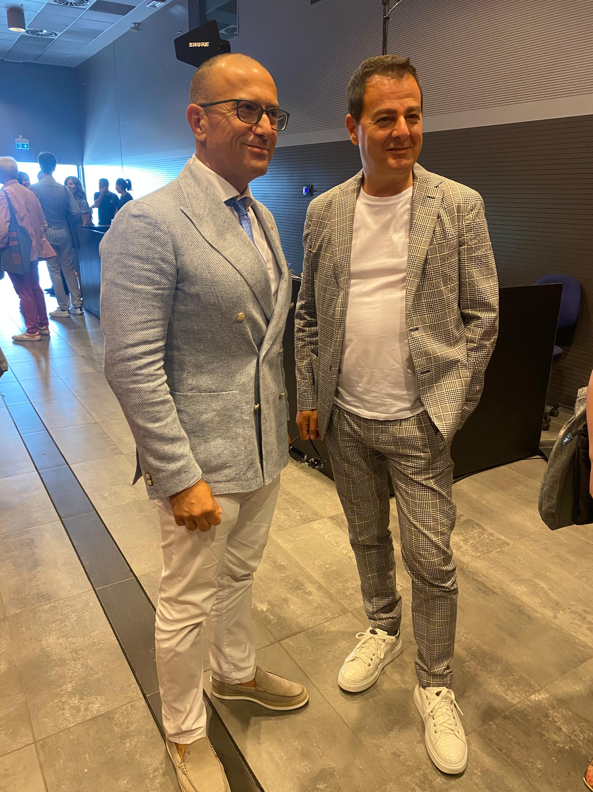
Presidente di Fondazione Marche Cultura Andrea Agostini insieme a Iginio Straffi, fondatore e CEO Gruppo Rainbow
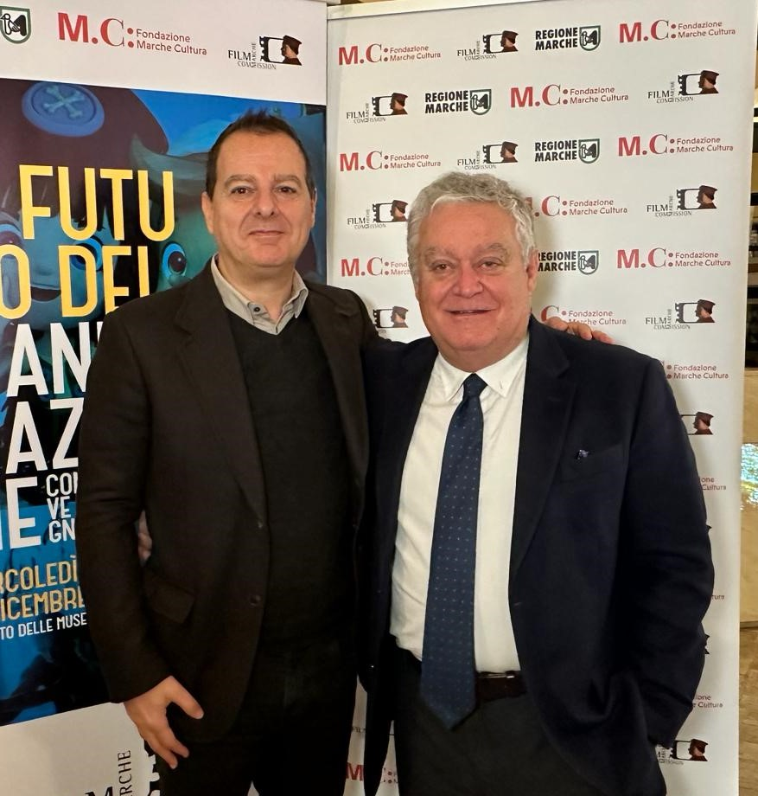
Iginio Straffi, fondatore e CEO Gruppo Rainbow con Francesco Gesualdi, responsabile Marche Film Commission

